Кафедра комп’ютерної та програмної інженерії

УДУ імені М.П. Драгоманова

Факультет математики, інформатики та фізики

Кафедра комп’ютерної та програмної інженерії

ЛАБОРАТОРНА РОБОТА № 4

ТЕМА:Розширена робота з обєктами та тестом.

з курсу

«Програмування в інтернеті»

Студентка Козар Валерія

Група 31ІПЗ

Факультет МІФ

Викладач: Кархут В.Я.

Київ 2023

1. Створіть масив persons та додайте в нього 5 обєктів типу { name: ‘John’, age: 23, city: ‘Boston’}. Для масиву persons встановіть властивості groupName=’A’, teacher=’Joan Doe’, year=’2023’. З допомогою різних версій циклу for виведіть елементи масиву та властивості масиву.

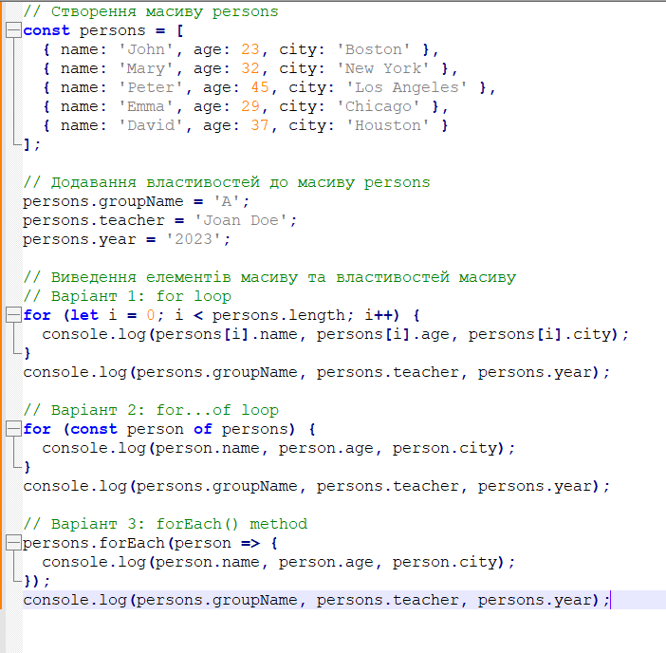

2.Створіть обєкт defaults призначений для збереження налаштувань програми який містить поля mode=test, debugLevel=error, logFolder=root. Створіть обєкт userSetting який містить поля mode=production, debugLevel=trace. Створіть функцію яка прийме як аргументи дані два обєкти та обєднає властивості цих двох обєктів в один обєкт надаючи пріоритет властивостям з обєкта userSetting. Запропонуєти як мінімум 3 способи для вирішення цієї задачі.

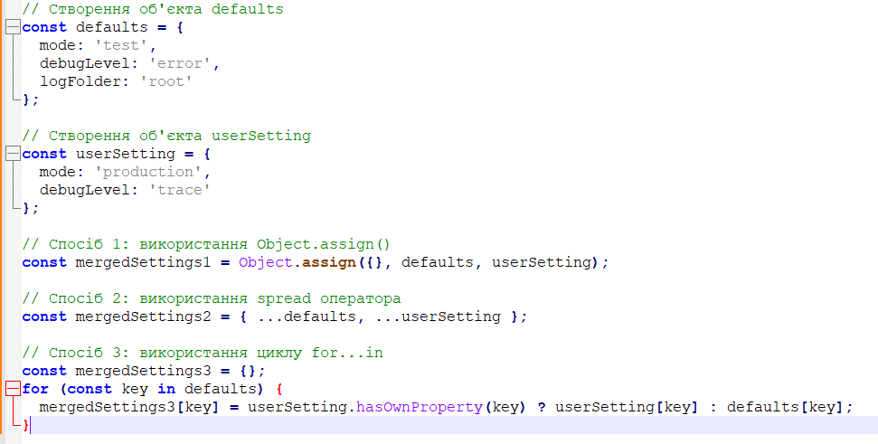

3.Для обєкта person із завдання 1 додайте можливість отримати рік народження не додаючи додаткової властивості до цього обєкта. Зробіть дане поле доступним тільки для читання.

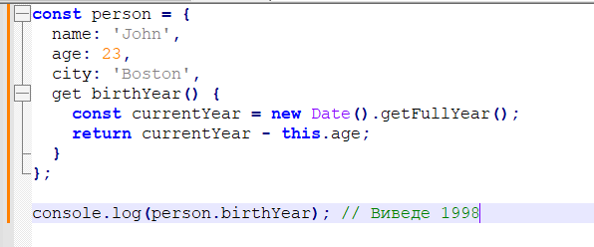

1. Якими способами можна обєднати два масиви?

Існує кілька способів об'єднання двох масивів в JavaScript:

- За допомогою методу "concat()":

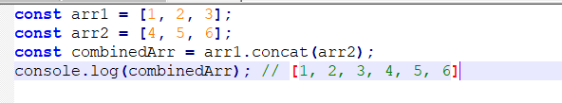

- За допомогою оператора спреду "..."

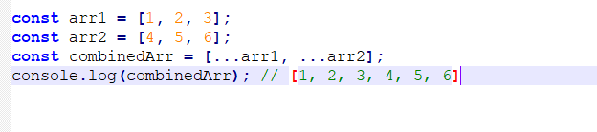

- За допомогою методу "push()" та оператора спреду "..."

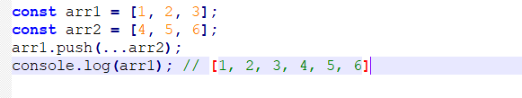

1. Напишіть алгоритм який перетворить масив persons у масив текстових фрагментів типу ’John from Boston born in 2000’

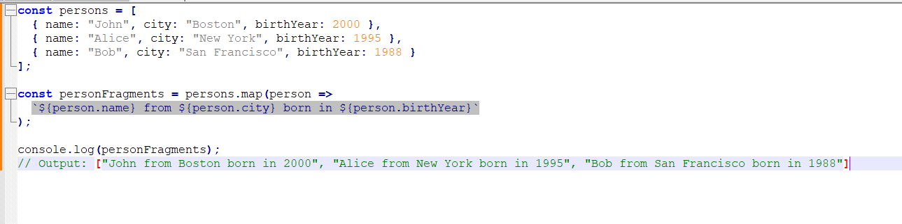

1. Напишіть алгоритм який з масиву persons вибере людей старше 20 років.

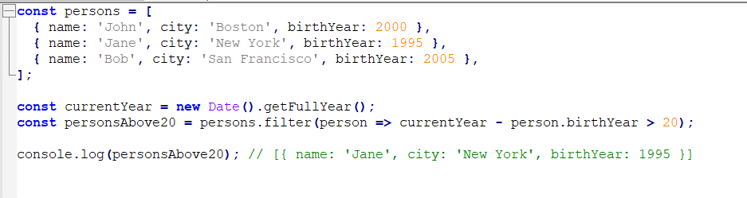

У цьому коді використовується метод filter масиву для відбору елементів масиву, для яких функція зворотного виклику поверне true. У нашому випадку ми порівнюємо різницю поточного року і року народження кожної людини з масиву з 20, щоб знайти тих, хто старше 20 років. Результат фільтрації зберігається в змінній personsAbove20.

1. З допомогою деструктуризації присвойте значення полів name, city із обєкта person у окремі змінні. З допомогою деструктуризації присвойте перший елемен масиву persons у зокрему змінну.

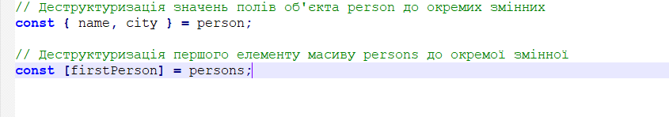

1. Створіть функцію getUserData яка приймє аргументом імя користувача та повертає обєкт із масиву persons. Якщо обєкт з таким іменем не знайдений функція має згенерувати обєкт помилки new Error(‘Unable to find user’). Створіть функцію showUserInfo яка приймає аргументом імя, виводить в консоль текст ‘Loading’, викликає функцію getUserData, якщо користувач знайдений – виводить його поля в консоль і текст ‘Loading finished’, якщо користувач не знайдений виведіть текст помилки та текст ‘Loading finished’.

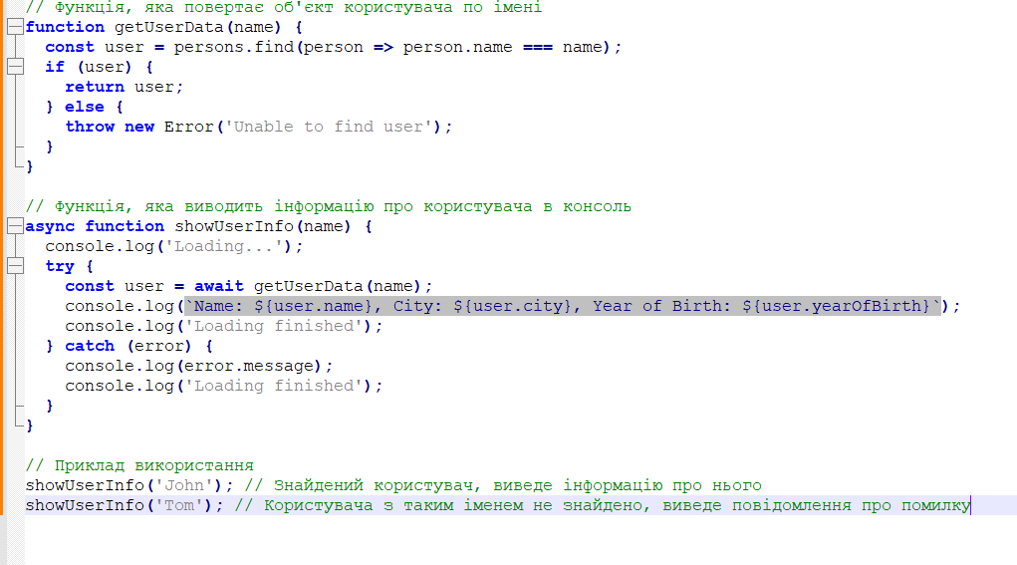

Використовується функція getUserData, яка приймає ім'я користувача та повертає його дані з масиву persons. Якщо користувача з таким іменем не знайдено, функція генерує об'єкт помилки Error.

Функція showUserInfo виводить повідомлення "Loading" в консоль, викликає функцію getUserData, передаючи їй ім'я користувача. Якщо користувач знайдений, функція виводить його інформацію в консоль і повідомлення "Loading finished". Якщо користувач не знайдений, функція виводить повідомлення про помилку та "Loading finished". Функція showUserInfo є асинхронною і використовує оператор await для отримання результату виконання функції getUserData.

1. Напишіть функцію яка перетворить текстовий фрагмент у масив букв.

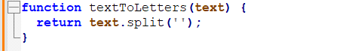

Ця функція приймає текстовий фрагмент text і за допомогою методу split() перетворює його на масив букв, який повертається як результат.

Приклад використання:



1. Створіть функцію яка відобразить букви слова у зворотньому порядку.

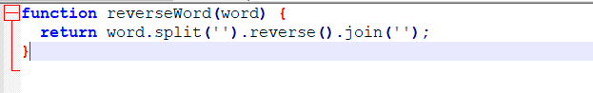

Ця функція приймає слово word, розбиває його на масив букв за допомогою методу split(), зворотньо сортує його елементи за допомогою методу reverse() і об'єднує їх назад у слово за допомогою методу join(). Результат повертається як зворотне слово.

Приклад використання:

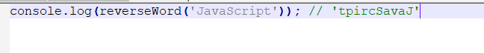

1. Напишіть функцію яка визначатиме чи передане імя файлу файл формату ‘.js’

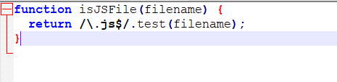

Ця функція приймає ім'я файлу filename і за допомогою регулярного виразу перевіряє чи закінчується воно на розширення .js. Якщо так, то функція повертає true, в іншому випадку - false.

Приклад використання:

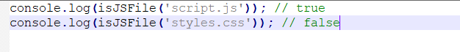

1. Напишіть функцію яка перетворить речення на масив слів

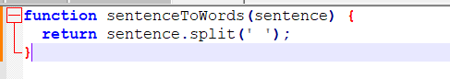

Ця функція приймає речення sentence і за допомогою методу split() перетворює його на масив слів, який повертається як результат.

Приклад використання:

w12.1

1. Напишіть алгорим який замінеть певне словл у текстовому фрагменті

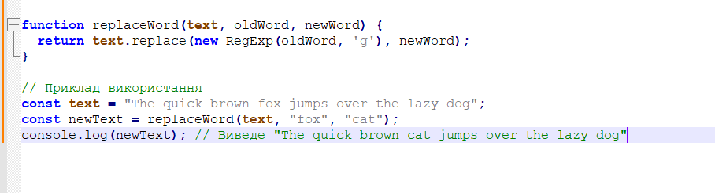

Ця функція приймає три аргументи: текст, слово, яке необхідно замінити, і слово, яким потрібно замінити оригінальне слово. Вона повертає новий текст, де всі збіги застарілого слова були замінені на нове слово.